Вычислительный кластер НОЦ «Газпромнефть-НГУ»
Оглавление
Оборудование и конфигурация кластера 1
Вход на кластер 3
Генерация ssh-ключей 3
Вход из Linux/MacOS 4
Вход из Windows 4
Копирование файлов с/на вычислительный кластер из Linux/MacOS 7
Копирование файлов с/на вычислительный кластер из Windows 7
Система пакетной обработки SLURM 10
Модули среды (Environment modules) 10
Программное обеспечение кластера 11
Cuda Toolkit 11
Intel OneAPI 11
MPICH 12
NVIDIA HPC SDK 12
Singularity 12
Работа с Jupyter Notebook 12

Оборудование и конфигурация кластера
НОЦ "Газпромнефть-НГУ" обладает следующими вычислительными ресурсами, организованными в кластер:
- вычислительный GPU-сервер gpuserv: 72 логических ядра Intel Xeon Gold 6254, 2 Тб оперативной памяти, 2 графические карты NVIDIA Tesla V100, сеть Ethernet 10 Гб/с, ОС – CentOS 8
- вычислительный GPU-сервер a100serv: 144 логических ядра Intel Xeon Platinum 8354H, 4.5 Тб оперативной памяти, графическая карта NVIDIA Tesla A100, сеть Ethernet 10 Гб/с, ОС – Oracle Linux 8
- вычислительный сервер a30serv: 144 логических ядра Intel Xeon Platinum 8354H, 4.5 Тб оперативной памяти, графическая карта NVIDIA Tesla A30, сеть Ethernet 10 Гб/с, ОС – Oracle Linux 8
- вычислительный сервер amdserv: 96 логических ядер AMD EPYC 7413, 1.5 Тб оперативной памяти, сеть Ethernet 10 Гб/с, ОС – Oracle Linux 8
- рабочие станции компьютерного класса из 20 машин: на каждой по 16 ядер, по 80 Гб оперативной памяти (кроме одной), по одной графической карте NVIDIA Quadro RTX 4000, сеть 10Гб/с, ОС – Oracle Linux 8

Соответственно на кластере настроены 5 очередей:
- gpuserv – 1 узел gpuserv.
- a100serv – 1 узел a100serv.
- a300serv – 1 узел a30serv.
- amdserv – 1 узел amdserv.
- compclass – 8 узлов (компьютеры с 13 по 20), которые максимально исключены из учебного процесса и перезагружаются в windows редко. Если Вам не требуется вычислительных мощностей мощных серверов, то рекомендуется ставить задачи именно в эту очередь.
- compclass_unstable – 12 узлов (компьютеры с 1 по 12). За них рассаживаются студенты на занятиях и часто перезагружают их в windows. Поскольку в семестре занятия ведутся практически каждый день, то этой очередью рекомендуется пользоваться только в случае полной занятости первой (compclass) либо в выходные дни (с 18ч пятницы до 9ч понедельника).
На очередях кластера настроены ограничения:
Очередь | gpuserv | a100serv, a30serv | amdserv | compclass | compclass_unstable
Макс.время одной задачи | 120ч | 120ч | 120ч | 120ч | Без ограничения
Макс.кол-во узлов на одну задачу | 1 | 1 | 1 | 4 | Без явного ограничения (12 узлов всего)
Макс.кол-во ядер на одну задачу | 18 | 36 | 24 | Без явного ограничения (по 16 ядер на каждом узле) | Без явного ограничения (по 16 ядер на каждом узле)
Макс.кол-во памяти на одну задачу | 500 Гб | 1100 Гб | 320 Гб | Без явного ограничения (по 76 Гб на каждом узле) | Без явного ограничения (по 62 Гб на каждом узле)
Макс.кол-во ядер на все задачи одного пользователя | 36 | 72 | 48 | Без явного ограничения (по 16 ядер на каждом узле) | Без явного ограничения (по 16 ядер на каждом узле)
Макс.кол-во памяти на все задачи одного пользователя | 1000 Гб | 2200 Гб | 750 Гб | Без явного ограничения (по 76 Гб на каждом узле) | Без явного ограничения (по 62 Гб на каждом узле)
Макс.кол-во задач от одного пользователя | 5 | 5 | 5 | 3 | Без явного ограничения
Время задачи по умолчанию | 2ч | 2ч | 2ч | 2ч | 2ч
Кол-во памяти на одно ядро по умолчанию | 5 Гб | 5 Гб | 5 Гб | 5 Гб | 5 Гб

Примечание: объем памяти на одно запрошенное процессорное ядро по умолчанию во всех очередях - 5 Гб, но Вы всегда можете взять для своей задачи столько, сколько требуется при помощи директивы: "#SBATCH --mem=30G" (здесь, например, запрашивается 30Гб)

Для работы пользователей (входа, постановки задач в очередь, получения результатов и др.) предназначена виртуальная машина с внешним ip-адресом cluster-gpn.nsu.ru (84.237.52.213). Данная виртуальная машина не обладает большими ресурсами (2 ядра, 32 Гб оперативной памяти, ОС - Oracle Linux 8), поэтому ВЫЧИСЛИТЕЛЬНЫЕ ЗАДАЧИ ЗАПУСКАТЬ НА ГОЛОВНОМ УЗЛЕ ЗАПРЕЩЕНО!!!

Головной и вычислительные узлы подключены к системе хранения данных (СХД) Synology RackStation RS1619xs+ с дисками SATA. На ней создано несколько разделов, в том числе «/home» для домашних директорий пользователей объемом 84 Тб.
Также узлы подключены к СХД InforTrend EonStor GS2024RT с дисками SAS SSD, где создан раздел “/fasthome” для пользователей кластера объемом 30 Тб.

Вход на кластер
Работа с вычислительным кластером осуществляется только через головной узел посредством протокола ssh (для операционной системы Windows можно использовать утилиту putty, из ОС Linux и MacOS – встроенную утилиту ssh). Авторизовавшись на головном узле, вычислительные задачи следует запускать, ставя их в очередь на вычислительные узлы при помощи системы пакетной обработки SLURM (об использовании SLURM см.ниже).
Авторизация выполняется по паре RSA-ключей (приватный/публичный). Для использования кластера следует сгенерировать данную пару при помощи утилит puttygen (Windows) или ssh-keygen (Linux/MacOS). Открытую часть следует выслать на электронную почту a.vlasenko@g.nsu.ru, добавив следующие данные: ФИО; место работы, должность (для студентов – ВУЗ, факультет, номер группы); тема проекта, в рамках которого требуется доступ к кластеру; ФИО, место работы и должность руководителя проекта.

Генерация ssh-ключей
В Linux/MacOS следует открыть терминал (командную строку) и ввести следующую команду:
$ ssh-keygen
Утилита потребует ввод парольной фразы на ключ и полный путь к файлу ключа (парольную фразу настоятельно рекомендуется ввести). Если не изменять путь по умолчанию, то приватный ключ будет располагаться по пути «~/.ssh/id_rsa», а открытый – «~/.ssh/id_rsa.pub».
В Windows сгенерировать пару ключей можно в утилите puttygen, входящей в пакет putty. После запуска puttygen появляется следующее окно (рис. 1):
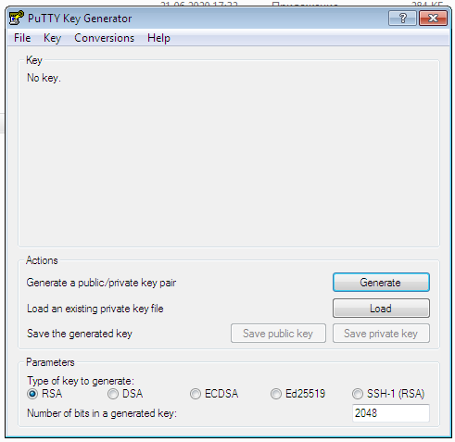
Рис. 1.
В данном окне, не меняя параметров (RSA и 2048), следует кликнуть по кнопке «Generate». После клика по окну побежит зеленая полоса, показывающая, что происходит генерация пары ключей. Во время этого нужно водить по окну мышью, не нажимая ни на какие кнопки. Когда процесс будет закончен, в окне отобразится текст публичного ключа «ssh-rsa AAA…» (рис. 2):
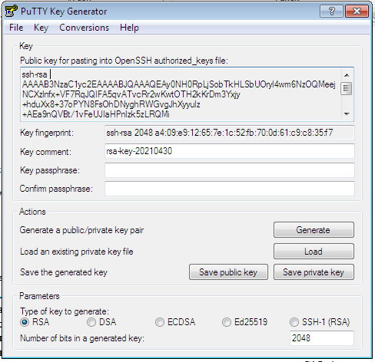
Рис. 2.
Этот текст можно скопировать и выслать в письме на электронную почту a.vlasenko@g.nsu.ru с заявкой, содержащей вышеуказанную информацию.
В этом же окне puttygen настоятельно рекомендуется задать парольную фразу на ключ (заполнить поле “Key passphrase” и повторить в “Confirm passphrase”). После этого поочередно сохранить файлы публичного и приватного ключей, кликнув на кнопки «Save public key» и «Save private key».

Вход из Linux/MacOS
В терминале ввести команду:
$ssh -i path_to_private_key username@cluster-gpn.nsu.ru
где «path_to_private_key» - полный путь к сгенерированному файлу приватного ключа; «username» - имя пользователя, выданное администратором кластера при регистрации.

Вход из Windows
Запустить программу putty (скачать можно, например здесь: https://putty.org.ru/download.html) В меню слева выбрать SSH -> Auth. В поле "Private key file for authentication" (или в русскоязычной версии Соединение -> SSH -> Аутентификация в поле «Файл с личным ключом для аутентификации») необходимо указать файл приватного ключа, который Вы сгенерировали вместе с публичным ключом, кликнув по кнопке «Browse…» («Обзор…») и выбрав его в файловой системе (Рис.3):
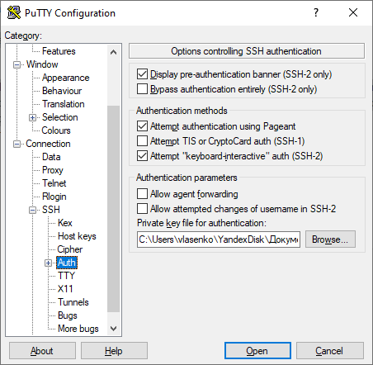
Рис. 3.
Затем перейти на первую страницу в меню (Session).
В поле «Host Name (or IP address)»: username@cluster-gpn.nsu.ru
В поле «Port»: 22
В поле «Saved Sessions» задать имя подключения и кликнуть по кнопке “Save” (Рис. 4).
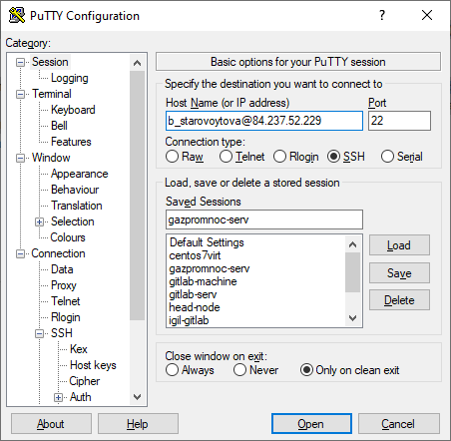
Рис. 4.
В последствии при запуске putty можно будет выбирать это имя из списка и после нажатия кнопки “Load” параметры подключения автоматически подставятся.
После задания параметров нажать кнопку “Open”. Откроется окно с запросом парольной фразы (passphrase) на ключ (рис.5). Данную парольную фразу Вы задавали при генерации ключей.
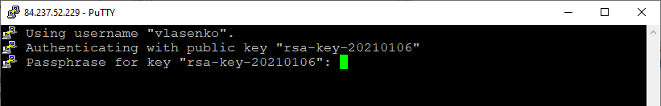
Рис. 5.

При вводе символов парольной фразы они не будут отображаться на экране. Никаких символов-заменителей (типа звездочек и пр.) также отображаться не будет.
После ввода парольной фразы и нажатия кнопки «Enter» открывается командная строка, куда можно вводить команды ОС Linux и запускать программы (На экране, приведенном на рис.6 введена команда «pwd»)
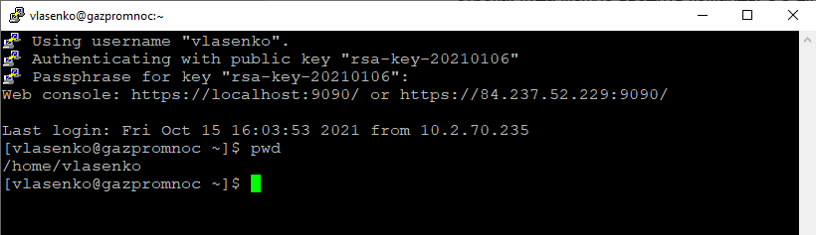
Рис. 6.

Копирование файлов с/на вычислительный кластер из Linux/MacOS
В терминале ввести команду:
$scp -i path_to_private_key username@cluster-gpn.nsu.ru:/path_to _remote_file /path_to_local_file
где «path_to_private_key» - полный путь к сгенерированному файлу приватного ключа; «username» - имя Вашего пользователя, выданное администратором кластера при регистрации; path_to _remote_file – путь к файлу на кластере, который необходимо скопировать на локальный компьютер; path_to_local_file – путь и имя файла на локальной машине, в который будет скопирован файл с удаленной.

Копирование файлов с/на вычислительный кластер из Windows
Для этой цели можно воспользоваться программой WinSCP (скачать можно, например, отсюда: https://winscp.net/download/WinSCP-5.19.3-Setup.exe).
После запуска программы заполнить параметры нового подключения:
В поле «Имя хоста:» - cluster-gpn.nsu.ru
В поле «Имя пользователя:» - имя Вашего пользователя, выданное при регистрации администратором.
Поле «Пароль» оставить пустым! (Рис.7)

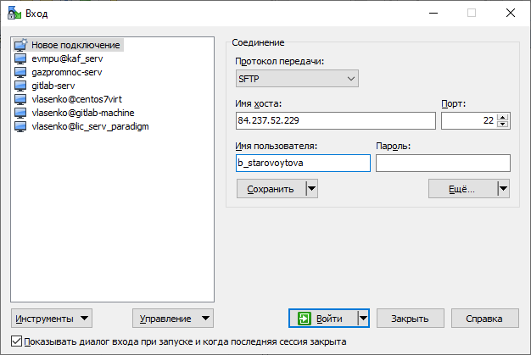
Рис. 7.
Кликнуть по кнопке «Ещё…». Откроется окно «Расширенные настройки соединения». В поле «Файл закрытого ключа:» указать приватный ключ, выбрав его в файловой системе по щелчку на кнопке «…» (тот же, что указывается в программе putty).

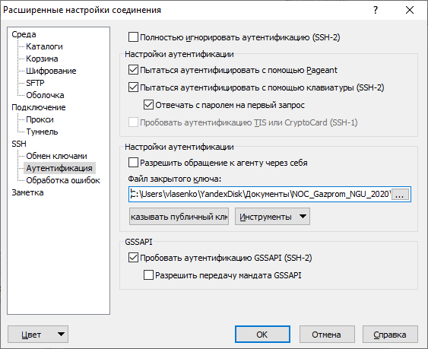
Рис. 8.

После нажатия на кнопку «OK» на странице «Расширенные настройки соединения» и возвращения в окно «Вход» кликнуть по кнопке «Сохранить», чтобы впоследствии его применять для подключения без повторного задания настроек.
Введя настройки подключения, нажать на кнопку «Войти». Откроется окно, похожее на двухпанельный файловый менеджер, где с одной стороны будет файловая система Вашего windows-компьютера, а с другой – домашняя папка на Linux-сервере (рис.9).
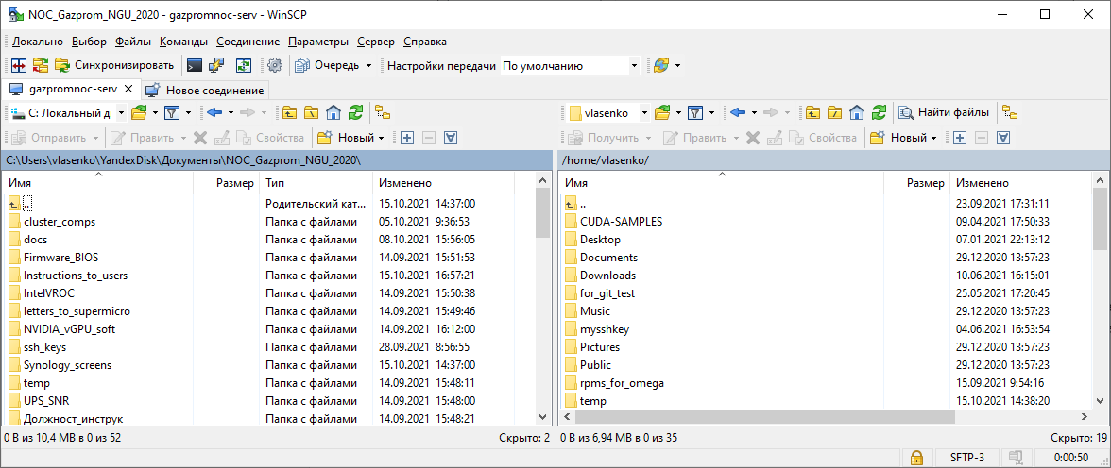
Рис. 9.

Система пакетной обработки SLURM
SLURM – система пакетной обработки для постановки вычислительных задач в очередь на исполнение к тому или иному вычислительному ресурсу. Задачи описываются в файлах скриптов, где сначала следуют указания системе SLURM относительно того на какой очереди размещать задачу, сколько ресурсов выделять, как называть выходные файлы и др., а затем – команды операционной системы и программы для запуска.
Некоторые полезные команды SLURM:
sbatch ./test.sbatch //поставить в очередь задачу, описанную в файле test.sbatch
srun --partition=a100serv --pty --export=ALL --ntasks=8 -t 00:01:20 /home/vlasenko/myopenmp.exe //интерактивный запуск программы myopenmp.exe
squeue //посмотреть состояние задач в очереди
sinfo //состояния вычислительных узлов кластера
После того, как задача отработала, файл вывода будет в Вашей директории. Его имя указывается в файле задания после директивы #SBATCH -o
Если при попытке выполнить данные команды они не находятся, то рекомендую выполнить следующую команду:
export PATH=/opt/slurm/bin:$PATH

В директории /samples/slurm_jobs/ находятся SLURM-скрипты для образца.
Ниже приведен пример скрипта для постановки в очередь SLURM:
#!/bin/bash
#SBATCH -J Mytest # Название задачи (по Вашему усмотрению)
#SBATCH -p gpuserv # Название очереди (либо «a100serv», либо «compclass», либо «compclass_unstable»)
#SBATCH -e myjob.%j.err # название файла с потоком ошибок stderr (%j заменится на номер задачи)
#SBATCH -o myjob.%j.out # название файла с потоком вывода stdout (%j заменится на номер задачи)
#SBATCH -N 1 # Количество требуемых для задачи вычислительных узлов (для очередей “gpuserv” # и «a100serv» может быть только «1»!)
#SBATCH -n 3 # Количество требуемых MPI-процессов
#SBATCH -c 4 # Количество процессорных ядер на задачу
#SBATCH -t 00:01:00 # Требуемое для задачи время работы в формате hh:mm:ss – в
# данном случае 1 минута

module load nvidia/cuda # Если задача не считает на графических ускорителях, то данную строку
# можно удалить
echo "Current path= `pwd`"
echo "node=`hostname`"
echo "nproc=`nproc`"
echo $SLURM_JOBID # Номер, который будет присвоен задаче
echo $SLURM_SUBMIT_DIR # Текущая директория для задачи
echo $SLURM_JOB_NODELIST # Узлы, выделенные для задачи
echo $SLURM_CPUS_PER_TASK # Количество процессорных ядер на MPI-процесс
echo $SLURM_NTASKS # Количество MPI-процессов
sleep 10

Модули среды (Environment modules)
Для управления версиями прикладных программ и библиотек на вычислительном кластере установлен программный пакет “environment-modules”. Он позволяет гибко настраивать переменные окружения для использования тех или иных версий ПО (в том числе, при запуске в пакетном режиме с помощью sbatch).
Как правило, для каждой программы создается так называемый модуль-файл (modulefile), обеспечивающий установку значений переменных окружения, требуемых приложению (PATH, MANPATH, LD_LIBRARY_PATH и др.) Когда Вам нужно воспользоваться тем или иным приложением, Вам всего лишь нужно подключить модуль-файл ($module load), а когда желаете воспользоваться альтернативным приложением, которое может конфликтовать с первым – его легко выгрузить командой $module unload.
Основные команды работы с пакетом “environment-modules”:
module avail – вывести список доступных для загрузки модулей
module list – вывести список загруженных модулей
module load modulefile – загрузить модуль modulefile
module unload modulefile – выгрузить модуль modulefile
module swap modulefile1 modulefile2 – заменить загруженный модуль modulefile1 на modulefile2
module purge – выгрузить все загруженные модули

Акцентирую ВНИМАНИЕ: если в Вашей вычислительной задаче, описываемой SLURM-скриптом, используется некоторое приложение, то перед первым использованием в скрипте следует прописать команду $module load modulefile, где modulefile – модуль-файл, соответствующим образом меняющий переменные среды.

Программное обеспечение кластера

Cuda Toolkit
На всех вычислительных узлах кластера установлены графические ускорители NVIDIA (на GPU-сервере gpuserv – две Tesla V100, на GPU-сервере a100serv – одна Tesla A100, на GPU-сервере a30serv – одна Tesla A30, на рабочих станциях класса - Quadro RTX 4000). Для поддержки вычислений на графических ускорителях на узлах установлен NVIDIA Cuda Toolkit 12.3. Для его использования в скрипте задачи для SLURM следует прописать строку:
$ module load nvidia/cuda
ОБРАТИТЕ ВНИМАНИЕ: на головном виртуальном узле кластера нет графических карт, следовательно, нет Cuda Toolkit и выполнять там данную команду бесполезно.

Intel OneAPI
На всех узлах кластера установлены пакеты Intel OneAPI BaseKit 2022.2.0.262 и Intel OneAPI HPCKit 2022.2.0.191. В данные пакеты входят Intel C/C++ Compiler, Intel Fortran Compiler, Intel MPI, Intel MKL, Intel python, Intel Inspector, Intel Threading Building Blocks, Intel Trace Analyzer & Collector, Intel Debugger, Intel Vtune.
Для использования Intel C/C++- компилятора следует выполнить команду:
$ module load compilers/icc
Для использования IntelMPI - $ module load mpi/intelmpi
Для использования Intel Vtune - $ module load intel_vtune
Для использования Intel Trace Analyzer and Collector (ITAC) - $ module load itac
Для сбора трассы при помощи инструментария Intel Trace Collector можно запустить программу с ключом «-trace». Таким образом в скрипте с описанием задачи будут следующие строки:
…
$module load mpi/intelmpi
$module load itac
$mpirun -trace -n 8 ~/myprog.exe #если, к примеру, запускается программа myprog.exe на 8 процессах

После того, как программа отработает и трасса будет собрана, можно запустить графический анализатор трасс “traceanalyzer”:
$traceanalyzer myprog.exe.stf #имя файла трассы образуется добавление расширения «.stf» к имени исполняемого файла программы

MPICH и OPENMPI
На кластере установлены 3 MPI-реализации: Intel MPI 2021.6.0, MPICH 3.4.2 и OpenMPI-4.1.6.
Для использования MPICH следует выполнить: $ module load mpi/mpich-x86_64
Для использования OpenMPI следует выполнить: $ module load mpi/openmpi

NVIDIA HPC SDK
На вычислительных узлах кластера (на головном - нет) установлен пакет Nvidia HPC SDK 23.7. В пакет входят математические библиотеки (Cuda BLAS, Cuda FFT, Cuda RAND, Cuda TENSOR), а также PGI-компиляторы (pgfortran, pgc++).
Для использования NVIDIA HPC SDK следует выполнить: $module load nvidia/nvhpc_23.7

Singularity
Singularity — контейнерная платформа (аналог docker) с открытым исходным кодом, отличающаяся простотой, производительностью и безопасностью. Среди множества контейнерных платформ именно Singularity отличается удобством использования в средах высокопроизводительных вычислений (HPC).
На всех узлах кластера установлена SingularityCE 3.10.1.
Для использования Singularity следует выполнить: $ module load singularity

Работа с Jupyter Notebook
Устанавливать Jupyter предлагаю следующим образом:
$ python -m ensurepip --upgrade
$ python3 -m pip install --user --upgrade pip
$ pip3 install --user jupyter
Такие программы, как jupyter notebook нужно запускать не на головном узле (куда Вы попадаете после входа), а на вычислительных узлах, ставя задачу в очередь.
Для этого предлагаю следующий алгоритм действий:
- Задать пароль на подключение к jupyter notebook командой
$jupyter notebook password
, которую нужно выполнить единожды НА ГОЛОВНОМ УЗЛЕ.
- Поставить задачу, которая запустит jupyter на вычислительном узле, в очередь. В папке /samples/slurm_jobs/ - скрипт jupyter.sbatch, который можно использовать в качестве образца. Основное назначение задачи, задаваемой данным скриптом - запуск на вычислительном узле jupyter notebook, что выполняется следующей строкой:
jupyter notebook --no-browser --ip=0.0.0.0 --port=41000
Обратите внимание на последний параметр - это номер порта, на котором будет работать jupyter. Вы можете выбирать номер порта от 30000 до 59999.
- После постановки задачи в очередь при помощи команды "sbatch jupyter.sbatch" следует посмотреть состояние очереди командой "squeue" и по столбцу "NODELIST" определить имя узла, на котором запущена Ваша задача (обозначим его gpn-nodeXX).
- Выполнить «проброс» порта, указанного в задаче от головного узла кластера до gpn-nodeXX:
$ ssh -fnNT -L 41000:localhost:41000 gpn-nodeXX
- Выполнить «проброс» порта от своего компьютера до головного узла кластера. Если на Вашем компьютере установлена ОС Windows и Вы подключаетесь к головному узлу через putty, то проброс выполняется в меню Connection -> SSH -> Tunnels (рис.10):
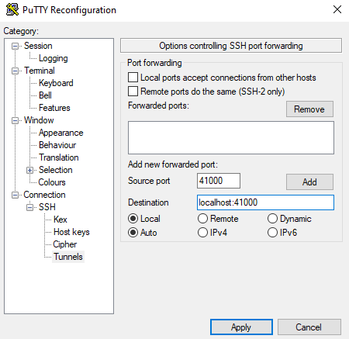
Рис. 10
- В браузере зайти по URL “http://localhost:41000” (не забудьте заменить «41000» на используемый Вами порт) и ввести в поле password тот пароль, который указывали при команде $jupyter notebook password (рис.11).
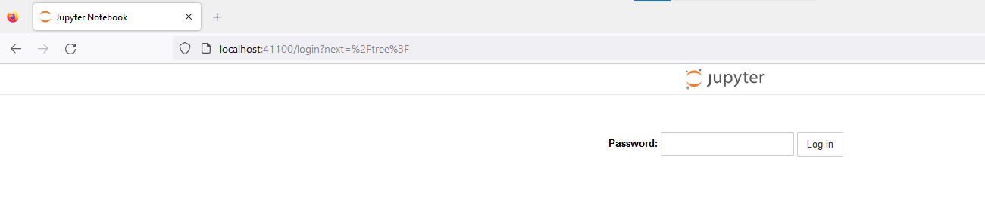
Рис. 11

